这个具体的api路径就不写了

仪表盘：
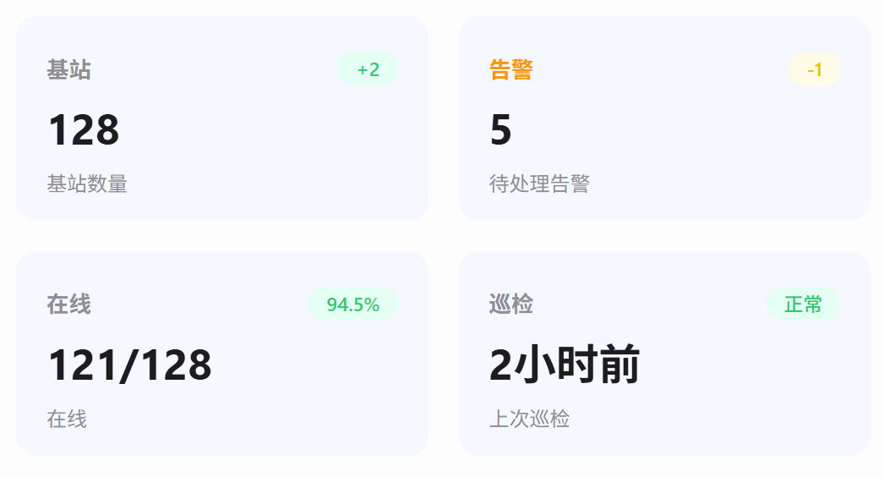
后端返回的JSON格式:
{
"code": 0,
"msg": "success",
"data": {
"baseStationCount": 128, // 基站总数
"baseStationChange": "+2", // 基站数量变化
"warningCount": 5, // 告警数量
"warningChange": "-1", // 告警数量变化
"onlineCount": "121/128", // 在线基站数（字符串）
"patrolTime": "2小时前", // 最近巡检时间
"patrolStatus": "正常" // 巡检状态
}
}

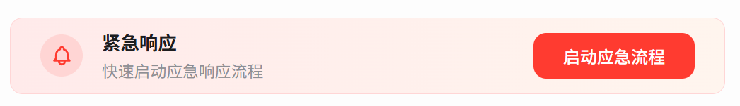
这个紧急响应可以写一个我调用的接口,每次点击按钮就会触发这个接口的调用。

信号采样:
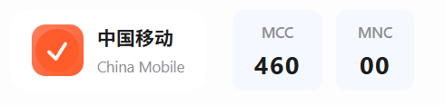
{
"code": 0,
"msg": "success",
"data": {
"carrierName": "中国移动", // 运营商中文名称
"carrierEn": "China Mobile", // 运营商英文名称
"mcc": "460", // 移动国家码（Mobile Country Code）
"mnc": "00" // 移动网络码（Mobile Network Code）
}
}

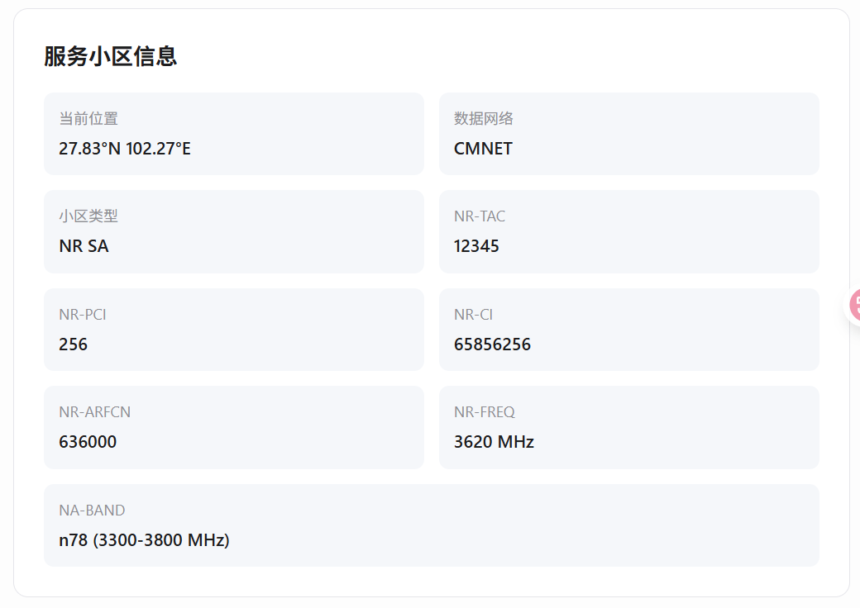
{
"code": 0,
"msg": "success",
"data": {
"location": "27.83°N 102.27°E", // 当前位置，经纬度坐标
"dataNetwork": "CMNET", // 数据网络类型（如CMNET/CTNET等）
"cellType": "NR SA", // 小区类型（如NR SA、LTE等）
"nrTac": "12345", // NR-TAC，NR小区跟踪区码
"nrPci": "256", // NR-PCI，NR物理小区标识
"nrCi": "65856256", // NR-CI，NR小区标识
"nrArfcn": "636000", // NR-ARFCN，NR绝对射频信道号
"nrFreq": "3620 MHz", // NR-FREQ，NR频点
"naBand": "n78 (3300-3800 MHz)" // NA-BAND，频段及范围
}
}

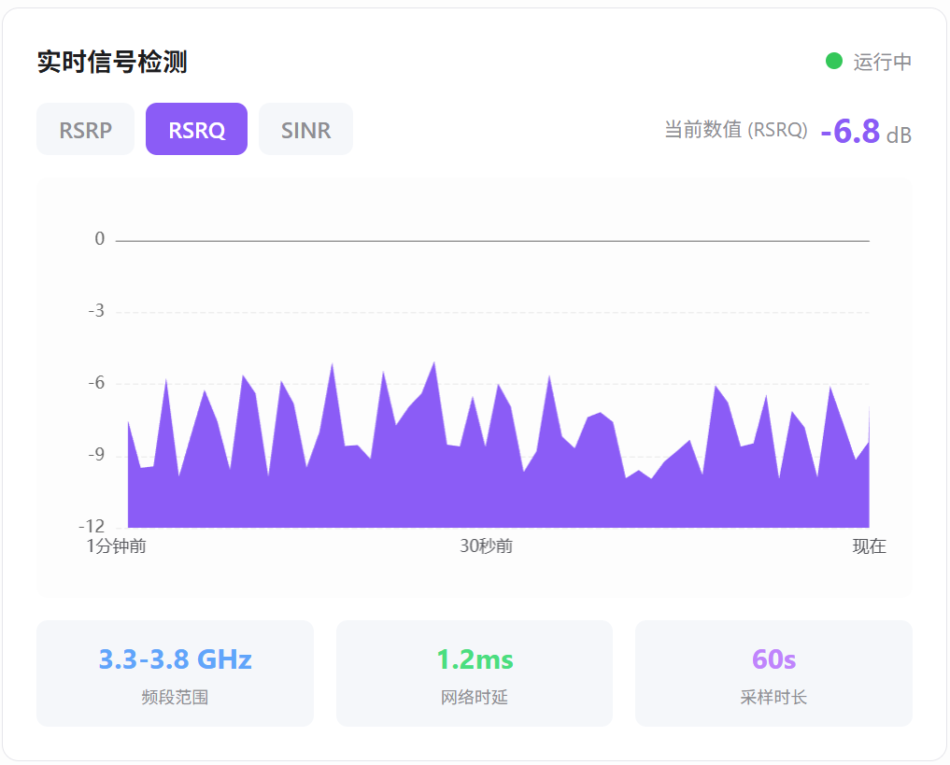
请求参数（我上传的参数）：
- length：int，表示需要返回的历史数据条数（从当前时刻往前取 length 个数据）

json规范（比如length是3）
{
"code": 0,
"msg": "success",
"data": {
"rsrp": [-87.0, -86.1, -85.2],
"rsrq": [-9.8, -9.7, -9.5],
"sinr": [17.5, 17.9, 18.2]
}
}
- rsrp、rsrq、sinr 数组均为 length 长度，顺序为时间正序（左→右：最早→最新）。
- 例如：rsrp: [早, ..., 晚]，最后一个为当前最新值。

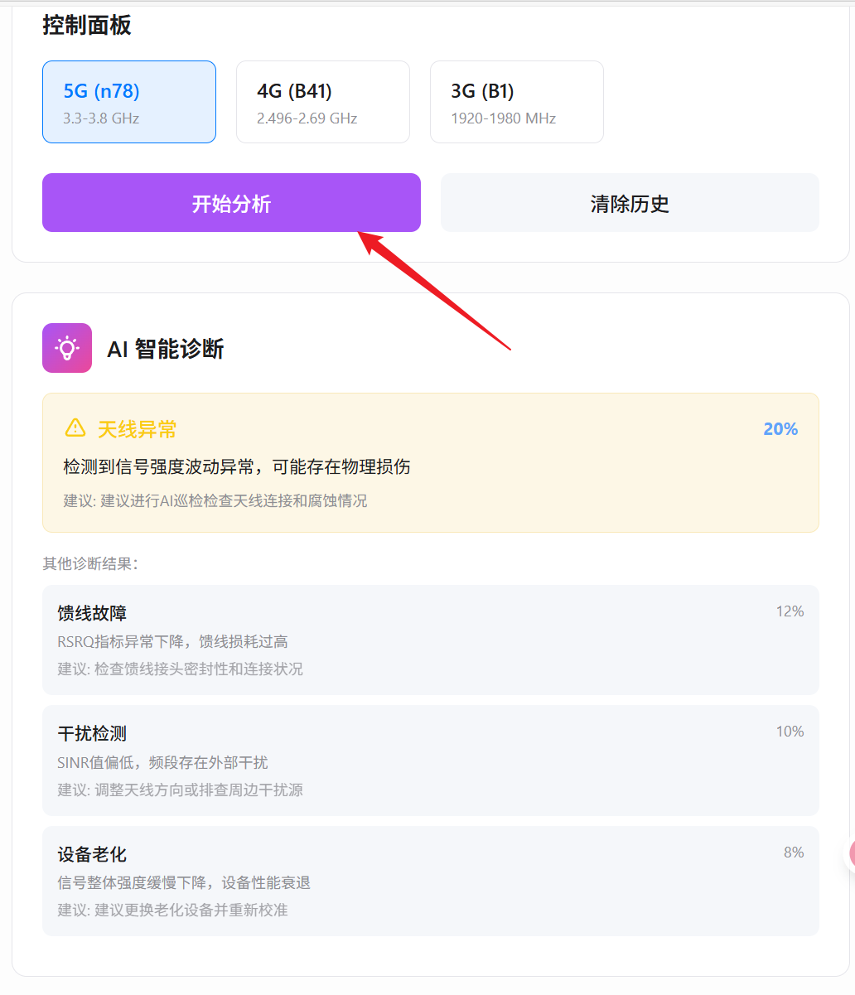
当我点击开始分析的按钮之后我会调用这个接口。
返回的data数据里面应该是列表里面囊括了键对值。
{
"code": 0,
"msg": "success",
"data": {
"diagnosis": [
{
"type": "天线异常",
"description": "检测到信号强度波动异常，可能存在物理损伤",
"suggestion": "建议进行AI巡检检查天线连接和腐蚀情况",
"probability": 0.2
},
{
"type": "馈线故障",
"description": "RSRQ指标异常下降，馈线损耗过高",
"suggestion": "检查馈线接头密封性和连接状况",
"probability": 0.12
}
]
}
}

字段详细说明：
- type：诊断类型名称，前端用于高亮和分类展示。
- description：诊断的详细解释，帮助用户理解问题。
- suggestion：针对该诊断的具体建议或操作指引。
- probability：该诊断的概率，越高表示AI越倾向于此结论，前端会以百分比形式展示。

